**Приложение № 2 к Регламенту**

**ТИНЬКОФФ Чемпионата России по футболу**

**среди команд клубов Премьер-Лиги**

**(ТИНЬКОФФ Российской Премьер-Лиги)**

**сезона 2019-2020 гг.**

**(**утверждено Постановлением Бюро Исполкома РФС № 224/2 от 05.02 2020 г в редакции Постановления Бюро Исполкома РФС 225/1 от 27.02.2020 г.)

**Требования к технологическим помещениям на стадионах для размещения стоек с**

**технологическим оборудованием системы обеспечения доставки сигналов,**

**а также комплектов соединительных кабелей.**

Для передачи сигналов, необходимых для работы бригад в VAR-центре, предусматриваются комплекты технологического оборудования системы обеспечения доставки сигналов (СОДС).

С каждым комплектом оборудования поставляется необходимый комплект соединительных кабелей для подключения к борту передвижной телевизионной станции (ПТС) Основного вещателя, а также к существующим оконечным устройствам оптических линий между полустационарным трансляционно-транспортным пунктом (ПСТТП) Стадиона (в случае отсутствия ПСТТП на Стадионе – между зоной ТВ компаунда) и зоне видеопросмотра Судьи (RRA) у кромки поля.

Оборудование СОДС постоянно подключено к оконечным устройствам транспортной сети доставки сигналов, что позволяет осуществлять мониторинг состояния транспортной сети, а также дистанционное управление и мониторинг технологического оборудования СОДС.

Основным местом размещения технологического оборудования должно являться ПСТТП Стадиона.

В случае, если ПСТТП Стадиона не удовлетворяет требованиям к помещениям для размещения оборудования СОДС, либо инфраструктурой Стадиона не предусмотрено наличие ПСТТП, на территории ТВ компаунда, необходимо установить конструкцию типа блок-контейнера размером не менее 2,5х3.0х2,5 м (ШхДхВ) (см. Вариант размещения оборудования СОДС в блок-контейнере) с подключением к инженерным системам Стадиона и установкой локальных систем отопления и кондиционирования.

**Требования к помещениям для размещения оборудования СОДС.**

**1. Общие требования:**

1.1. Размеры помещения должны позволить установить технологический шкаф с оборудованием в транспортном исполнении с габаритами 600х1100x1100 мм (ШхГхВ);

1.2. Помещение должно иметь кабельный проем в наружной стене здания размером не менее 500х500 мм с люком, поднимающимся вверх и имеющим фиксатор в поднятом положении с устройством предупреждения повреждения кабелей в закрытом положении (резиновый уплотнитель, щетка, люк-«собачник» и т.п.). Высота проема от уровня покрытия ТВ компаунда – 400 мм;

1.3. Длина кабельной трассы до борта ПТС Основного вещателя должна быть не более 60 метров;

1.4. Обеспечить охрану помещения, с правом доступа в него только утвержденного списка лиц;

1.5. Обеспечить хранение тележки с комплектом соединительных кабелей между футбольными турами (габариты 1425x845x1800 мм (ШхГхВ);

1.6. Обеспечить хранение оборудование зоны RRA и звуковой системы арбитров между футбольными турами (габариты 1425x845x1800 мм (ШхГхВ). По возможности зона хранения (помещение) должно быть расположено максимально близко к кромке футбольного поля у зоны RRA;

**2. Отопление, кондиционирование, освещение:**

2.1. Обеспечить в помещении в течение года температурный режим от +15 до +25 град.С;

2.2. Обеспечить в помещении рабочее освещение не менее 400 Лк;

**3. Линии связи:**

3.1. Обеспечить возможность ввода в помещение волоконно-оптических линий связи (ВОЛС) транспортной сети доставки сигналов;

3.2. Обеспечить ВОЛС между помещением и коммутационным шкафом (WallBox) в зоне RRA;

3.2.1. ВОЛС должна быть проложена одномодовым кабелем с минимум 8-ю оптическими волокнами;

3.2.2. ОВРМ кабеля в помещении и WallBox должны быть оконцованы разъемами ST/UPC;

4. Электроснабжение:

4.1. Обеспечить электроснабжение технологического оборудования СОДС от 2-x независимых вводов гарантированного питания системы энергоснабжения телерадиотрансляций Стадиона (по 1,5 кВт на каждый ввод) с розетками типа CEE на поверхность (2Р+Е 16А 250В IP44) – по 1 (одной) розетке на каждый ввод;

4.1.1. Подключение от распределительных щитов выполнить кабелем с медными жилами марки ВВГнг-LS, ВВГнг-FRLS сечением 3x2.5 с выполнением маркировки;

4.1.2. Расцветка изоляции жил - в соответствии с Правилами устройства электроустановок;

4.1.3. Защиту потребителей обеспечить установкой в распределительных щитах групповых 2х полюсных автоматов тип С на 16А;

4.2. Предусмотреть возможность подключения технологического оборудования к системе технологического заземления стадиона.

**Вариант размещения оборудования СОДС в блок-контейнере размером 2,5х3.0х2,5 м**

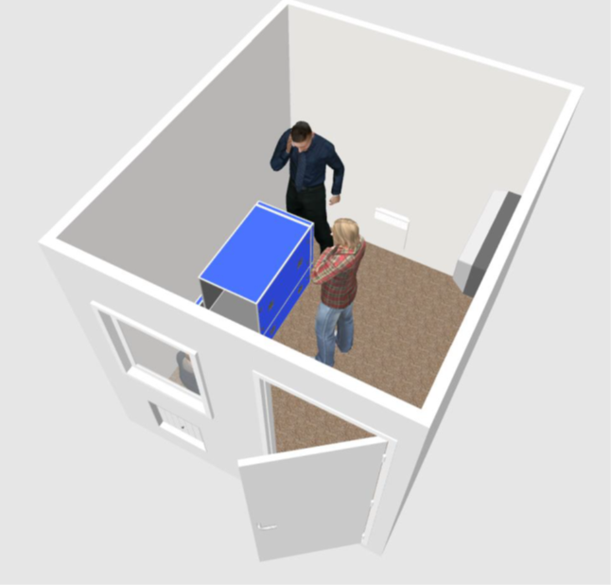



**Требования к подключению мобильных систем VAR** (последний тур сезона).

**1. Общие требования:**

1.1. Предоставить соответствующую зону для эксплуатации мобильной системы VAR на территории ТВ-компаунда, минимум 10м (длина) x 4м (ширина) x 4м (высота), на расстоянии не более 40 метров от панели ПТС хоствещателя и не более 10 метров от СОДС;

1.2. Обеспечить соответствующую охрану;

**2. Электроснабжение:**

2.1. Обеспечить доступ к техническому электроснабжению 32 А (220–230 В) с помощью трехфазной розетки CEE 32А (3Р+PЕ+N 380В IP44 5 pin) на расстоянии до 10 метров от места расположения автофургона ПТС хоствещателя или зоны эксплуатации;

2.2. В зоне просмотра видеоповторов RRA на поле предоставить: 2 линии подключения к бытовому электроснабжению 13 А (220–230 В) с розетками типа CEE 16A (2Р+Е 16А 250В IP44);

**3. Линии связи:**

3.1. Предоставить надежное выделенное подключение к сети Интернет (со скоростью загрузки и скачивания 50 МБ/с) без ограничений по IP- или MAC-адресам.